Министерство науки и высшего образования Российской
Федерации
ФГБОУВО «Бурятский Государственный Университет
Имени Доржи Банзарова»
(ФГБОУ «БГУ»)
Колледж

Лабораторная работа №9
Тема «Настройка и администрирование службы DHCP в сети Windows»

Выполнила: Николаева В.В
Проверил: Шапеев Д.Ю.

г.Улан-Удэ
2026г.
Цель работы:
1. Изучить принципы работы протокола DHCP (Dynamic Host Configuration Protocol) и процесс аренды IP-адресов.
2. Освоить установку и настройку роли DHCP-сервера в ОС Windows Server 2003.
3. Научиться создавать области действия (scopes), настраивать параметры DHCP (шлюз, DNS, время аренды) и создавать резервирования адресов.
4. Исследовать процесс получения адреса клиентом (DORA-процесс) с помощью утилит командной строки.
5. Изучить механизм авторизации DHCP-серверов в домене Active Directory.
Ход работы
Этап 1. Подготовка виртуальной среды
1. Запустите VirtualBox.
2. Убедитесь, что обе ВМ (Server 2003 и Client XP) подключены к одной Внутренней сети (Internal Network).
Настройка: Параметры ВМ -> Сеть -> Тип подключения: «Внутренняя сеть», Имя: ‘intnet’ (или любое другое, но одинаковое для обеих машин).
3. Загрузите Windows Server 2003.
4. Проверьте статический IP-адрес сервера:
‘Пуск’ -> ‘Панель управления’ -> ‘Сетевые подключения’.
Свойства подключения -> TCP/IP.
Установите: IP ‘192.168.10.1’, Маска ‘255.255.255.0’, Шлюз и DNS можно пока не указывать или указать ‘127.0.0.1’, если сервер является контроллером домена и DNS-сервером для себя.
5. Загрузите Windows XP.
Убедитесь, что в свойствах TCP/IP стоит галочка «Получить IP-адрес автоматически».
Попробуйте выполнить ‘ipconfig’ в командной строке (‘cmd’).
Ожидание: Адрес должен быть вида ‘169.254.x.x’ (APIPA), так как DHCP-сервер еще не установлен. Зафиксируйте этот факт в отчете.
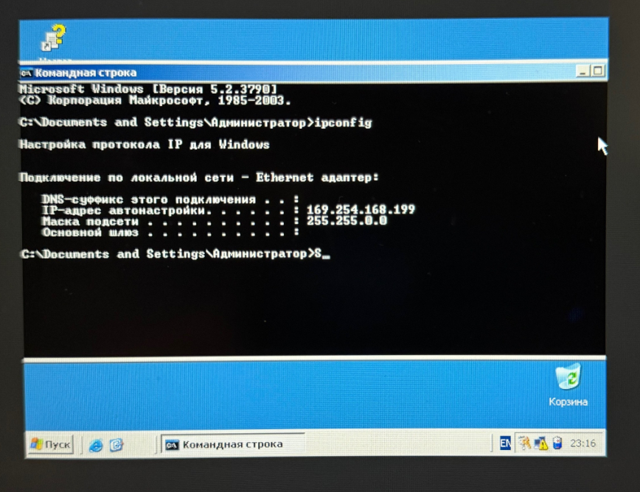
Этап 2. Установка службы DHCP на Windows Server 2003
1. На сервере зайдите под учетной записью Administrator.
2. Откройте «Панель управления» -> «Установка и удаление программ» -> «Установка компонентов Windows».
3. В списке компонентов выберите «Сетевые службы» -> нажмите «Состав».
4. Установите галочку «Протокол динамической конфигурации узла (DHCP)». Нажмите ОК и завершите установку мастера.
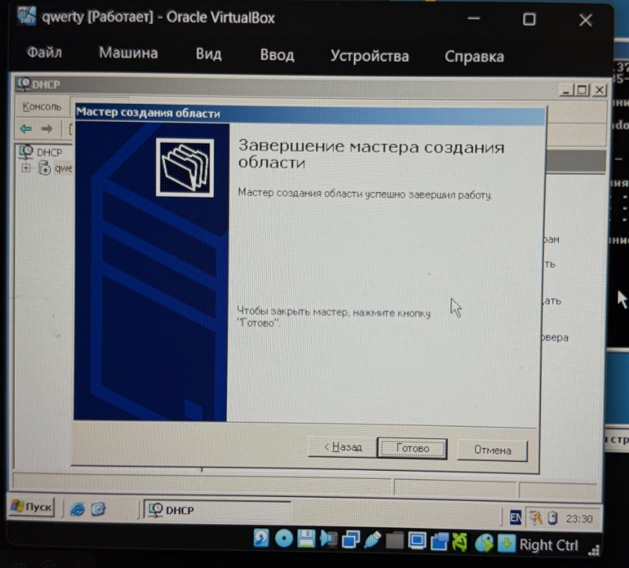
Примечание: Если сервер является контроллером домена, после установки потребуется авторизация (см. Этап 4).
Этап 3. Создание и настройка области действия (Scope)
1. Откройте консоль управления: «Пуск» -> «Администрирование» -> «DHCP».
2. Раскройте дерево консоли, найдите имя своего сервера.
Внимание: Если рядом с иконкой сервера стоит красный значок «стоп», значит, сервер не авторизован (перейдите к Этапу 4). Если зеленый — переходите к созданию области.
3. Нажмите правой кнопкой мыши на имя сервера -> «Создать область...». Запустится мастер.
4. Имя области: Введите ‘Lab6_Scope’, описание по желанию.
5. Диапазон IP-адресов:
Начальный IP: ‘192.168.10.10’
Конечный IP: ‘192.168.10.100’
Маска: ‘255.255.255.0’ (длина префикса 24).
6. Исключения: Пропустите этот шаг (ничего не добавляйте), чтобы весь диапазон был доступен.
7. Срок аренды: Оставьте по умолчанию (8 дней) или установите 1 час для ускорения экспериментов в лаборатории.
8. Настройка параметров DHCP: Выберите «Да, настроить эти параметры сейчас».
Маршрутизатор (Шлюз по умолчанию): Введите ‘192.168.10.1’ (адрес самого сервера, эмулирующего шлюз). Нажмите «Добавить».
Доменное имя и DNS-серверы:
Родительский домен: ‘lab6.local’ (или имя вашего домена).
IP-адрес DNS-сервера: ‘192.168.10.1’. Нажмите «Добавить».

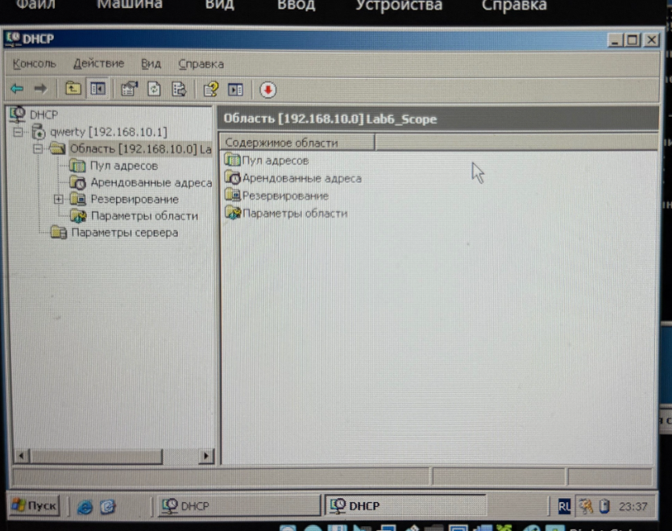
Этап 4. Авторизация DHCP-сервера (Если работает в домене)
Если сервер не является контроллером домена или сеть рабочая группа, этот этап может быть пропущен, но в домене он обязателен.
1. В консоли DHCP, если сервер помечен красной стрелкой вниз:
Нажмите правой кнопкой на имя сервера -> «Авторизовать» (Authorize).
2. Нажмите правой кнопкой -> «Обновить» (Refresh).
3. Значок должен стать зеленым (стрелка вверх). Это означает, что сервер проверил свою запись в Active Directory и готов к работе.
Этап 5. Проверка работы на клиенте (Windows XP)
1. Переключитесь на виртуальную машину с Windows XP.
2. Откройте командную строку (‘cmd’).
3. Освободите текущий (APIPA) адрес и запросите новый у сервера:
ipconfig /release
ipconfig /renew
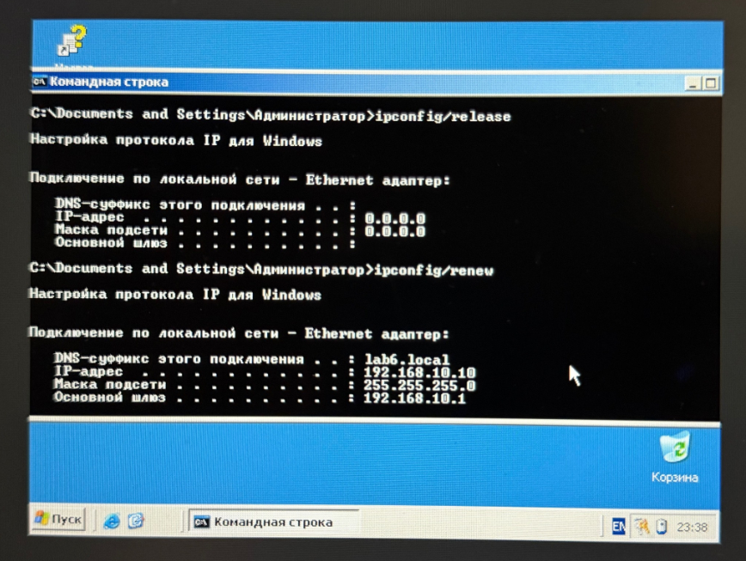
4. Выполните команду ‘ipconfig /all’.
Задание для отчета: Скопируйте вывод команды. Убедитесь, что получен адрес из диапазона ‘192.168.10.10–100’. Проверьте, что поля «DNS-серверы» и «Основной шлюз» заполнены верно согласно настройкам области.
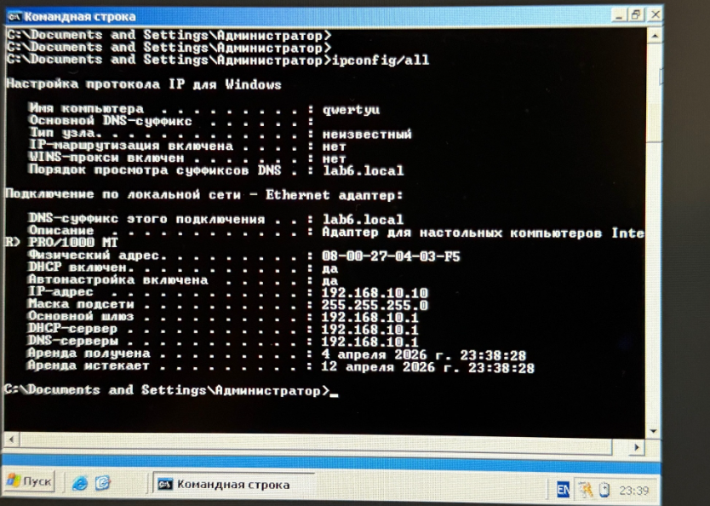
5. Проверьте связь с сервером:
ping 192.168.10.1
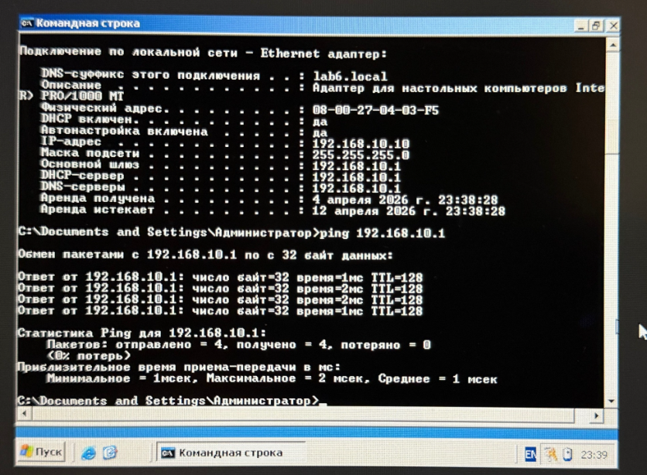
Этап 6. Резервирование адресов (Address Reservation)
Задача: Закрепить постоянный IP-адрес за конкретным клиентом.
1. На клиенте Windows XP узнайте свой физический адрес (MAC-адрес):
ipconfig /all

Найдите строку Physical Address (например, ‘08-00-27-12-34-56’). Запишите его. 08-00-27-04-03-F5
2. На Сервере в консоли DHCP раскройте созданную область ‘Lab6_Scope’.
3. Нажмите правой кнопкой на папку «Резервирование» (Reservations) -> «Новое резервирование...».
4. Заполните данные:
Имя резервирования: ‘ClientXP_Fixed’.
IP-адрес: Введите любой свободный адрес из диапазона области, например ‘192.168.10.50’.
MAC-адрес: Введите адрес, записанный на шаге 1 (без дефисов или с дефисами, система поймет).
Поддерживаемые типы: DHCP.
5. Нажмите «Добавить», затем «Закрыть».
6. Вернитесь на Клиент (XP) и обновите аренду:
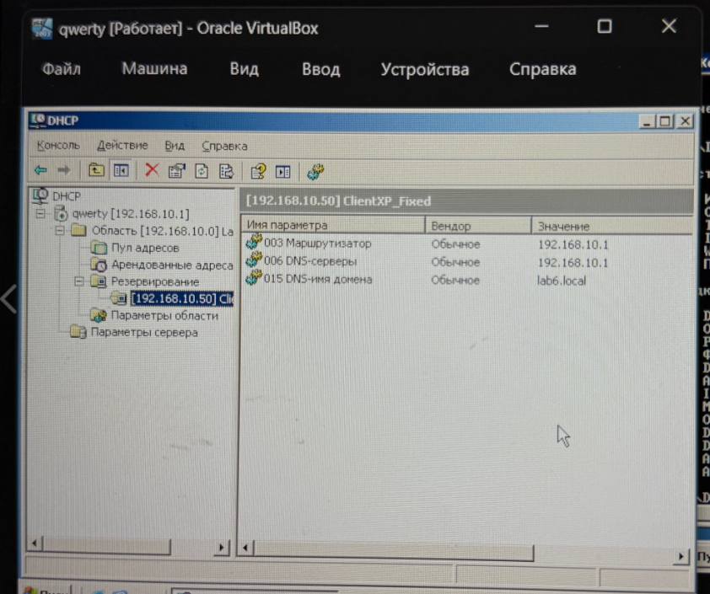
ipconfig /release
ipconfig /renew
7. Снова выполните ‘ipconfig’.
Задание: Убедитесь, что клиент получил именно зарезервированный адрес ‘192.168.10.50’.
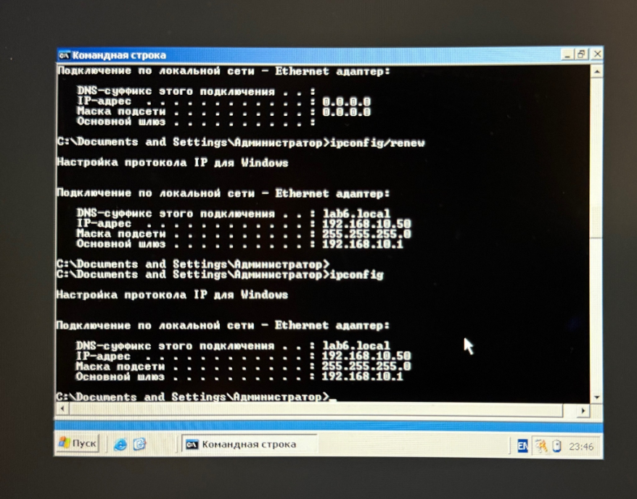
Этап 7. Анализ процесса DORA и мониторинг
1. На Сервере в консоли DHCP раскройте папку «Аренда адресов» (Address Leases).
Вы должны увидеть два клиента: один с динамическим адресом, второй (XP) — с типом аренды «Резервирование».
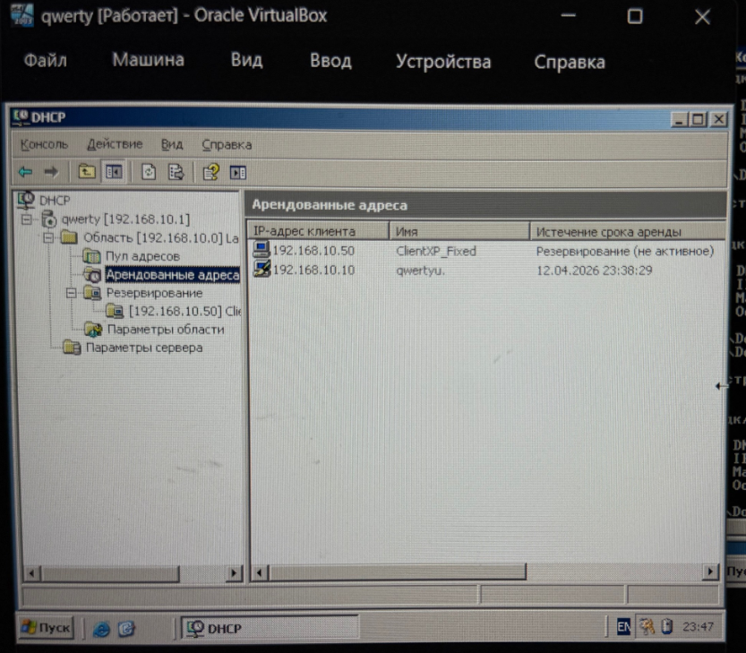
2. Эксперимент со временем аренды:
Измените свойства области (правой кнопкой на область -> Свойства).
Установите время аренды 1 минута.
На клиенте выполните ‘ipconfig /renew’.
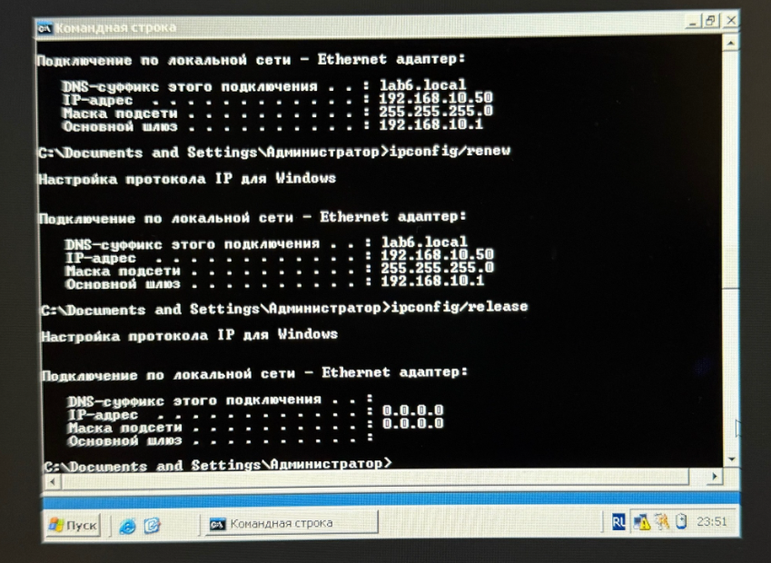
Подождите 30 секунд и снова выполните ‘ipconfig /all’. Обратите внимание на поля «Lease Obtained» (Аренда получена) и «Lease Expires» (Аренда истекает).
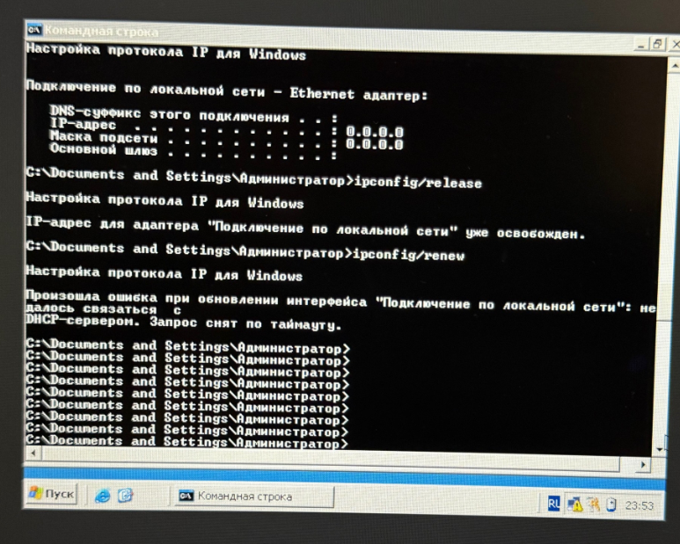
Вопрос: Как часто клиент будет пытаться обновить адрес при такой короткой аренде? (См. теорию про T1 = 50%).
Ответ: Клиент начинает обновление при Т1=50% времени аренды – каждые 30 секунд.
Этап 8. Моделирование конфликта
1. Временно остановите службу DHCP на сервере (‘Панель управления’ -> ‘Администрирование’ -> ‘Службы’ -> найти ‘DHCP Server’ -> ‘Стоп’).
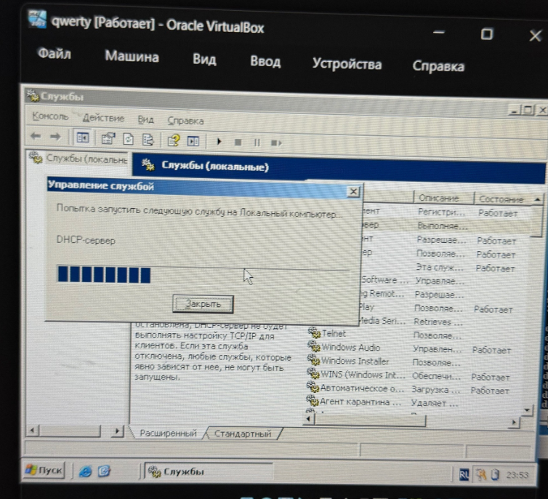
2. На клиенте выполните ‘ipconfig /release’.
3. Попытайтесь сделать ‘ipconfig /renew’.
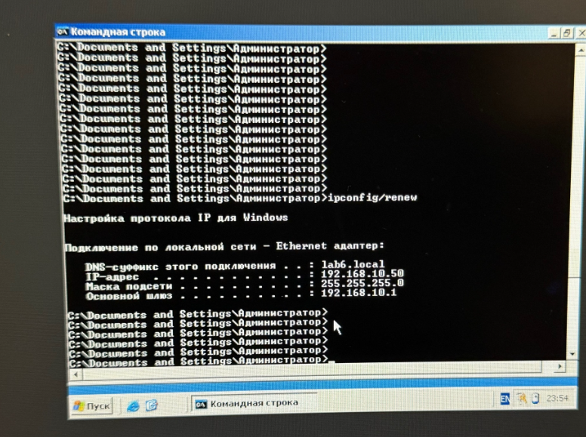
Контрольные вопросы:
1. Опишите подробно четыре этапа процесса DORA. Какие сообщения (Discover, Offer, Request, Ack) являются широковещательными, а какие одноадресными?
Процесс DORA. Клиент начинает с широковещательного сообщения DHCPDISCOVER для поиска серверов. Сервер отвечает предложением DHCPOFFER с параметрами конфигурации. Клиент широковещательно подтверждает выбор через DHCPREQUEST, чтобы все серверы увидели его решение. Сервер завершает процесс одноадресным подтверждением DHCPACK с окончательными параметрами. DHCPDISCOVER и DHCPREQUEST - широковещательные, DHCPOFFER может быть любым, DHCPACK обычно одноадресный.
2. Что произойдет, если в одной физической сети запустить два неавторизованных DHCP-сервера? Как механизм авторизации в Windows Server 2003 предотвращает эту проблему?
Клиенты могут получить некорректные параметры, что приведёт к конфликтам адресов или нарушению связности. В Windows Server 2003 DHCP-сервер при запуске проверяет свою запись в Active Directory; если записи нет, служба блокируется и не отвечает на запросы, защищая сеть от несанкционированных серверов.
3. Для чего используется диапазон адресов ‘169.254.0.0/16’ (APIPA)? При каких условиях клиент переходит на использование этих адресов?
Используется для автоматической адресации, когда клиент не может получить адрес от DHCP-сервера. Клиент выбирает адрес из этого диапазона случайным образом и продолжает периодически опрашивать сервер. Это обеспечивает локальную связность в пределах одного сегмента сети без выхода во внешние сети.
4. Чем отличается резервирование (reservation) от назначения статического IP-адреса вручную на клиенте? В каких случаях целесообразно использовать каждый из методов?
При резервировании адрес управляется централизованно на сервере и привязывается к MAC-адресу, клиент остаётся на автоматической настройке. Статический адрес вводится вручную на клиенте. Резервирование удобно для серверов и принтеров с централизованным управлением, статика - для изолированных сетей или устройств без поддержки DHCP.
5. Что такое параметры T1 и T2 в протоколе DHCP? Когда клиент начинает процесс обновления аренды?
T1 (обычно 50% времени аренды) - момент, когда клиент начинает продлевать аренду у текущего сервера одноадресным запросом. T2 (обычно 87,5%) - если продление не удалось, клиент широковещательно ищет любой доступный сервер. Это обеспечивает отказоустойчивость процесса аренды.
6. Какие основные параметры конфигурации (кроме IP-адреса и маски) можно передать клиенту через DHCP? (Назовите минимум три).
Кроме адреса и маски можно передать: шлюз по умолчанию для выхода за пределы подсети, адреса DNS-серверов для разрешения имён, доменное имя клиента для регистрации в домене, а также адреса WINS-серверов, время аренды и другие опции.
7. Как добавить исключение (exclusion) из области действия и зачем это нужно?
Добавляются при создании или редактировании области в консоли DHCP — указываются адреса, которые сервер не будет выдавать автоматически. Это нужно для предотвращения конфликтов с устройствами, имеющими статические адреса (серверы, принтеры, маршрутизаторы), позволяя сочетать динамическую и статическую адресацию в одной сети.

